高雄市立前鎮國民中學校區登革熱熱點檢核表
檢查日期： 年 月 日
地點說明 | 相片 | 檢查結果紀錄(需押日期) | 會簽導師
A棟廁所 | 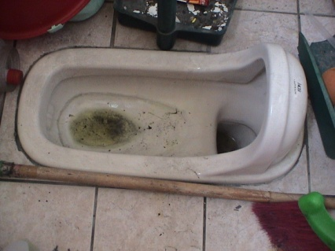
洗手台及積水容器 | 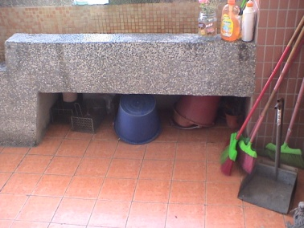
校舍飲水機下方排水孔 | 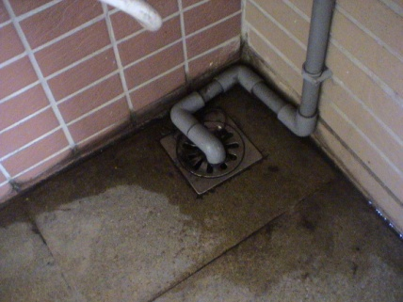
校舍各排水孔 | 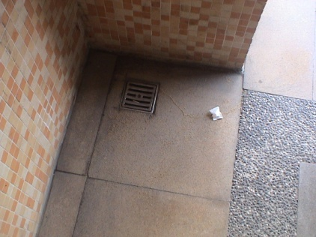
A棟周圍水溝 | 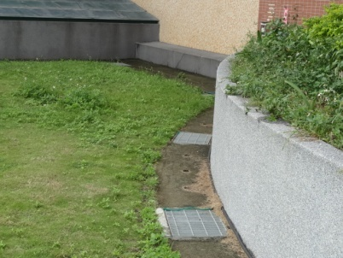
A棟地下室 | 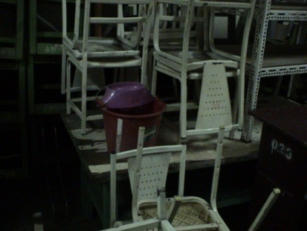
A棟4F會議室 | 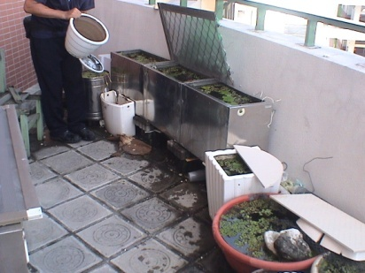
大門口椰林樹下樹叢 | 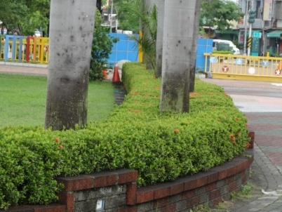
警衛室後側小花圃 | 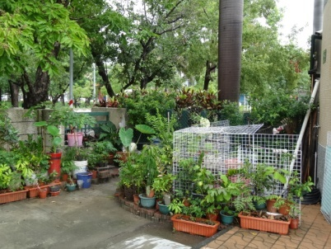
- 每週定期執行校園室內外登革熱病媒蚊孳生源自我檢查，檢視校園環境各處有水及容易積水處，落實校園病媒孳生源清除「巡、倒、清、刷」工作，尤其注意室內外水生植物、廁所馬桶及水箱、水溝、水桶、樹洞、地下室、陰井、冷卻水塔、花盆底盤、飲料空瓶、施工場所積水處及各式積水容器等，以杜絕病媒蚊孳生。

檢查人員 | 學務主任 | 校長
 | 總務主任

檢查日期： 年 月 日
地點說明 | 相片 | 檢查結果紀錄(需押日期) | 會簽導師
排球館頂樓冷卻水塔 | 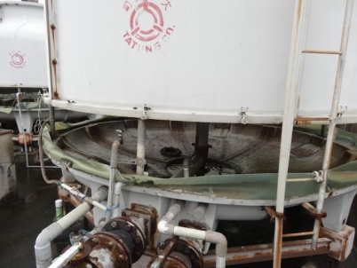
排球館地下室 | 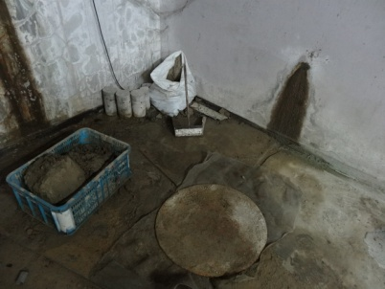
送餐車道屋頂 | 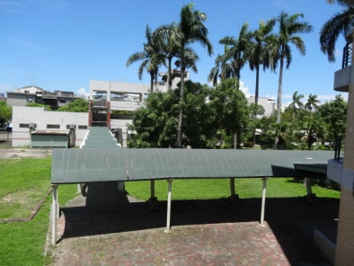
司令台屋頂 | 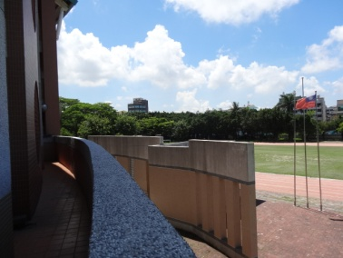
B棟廁所 | 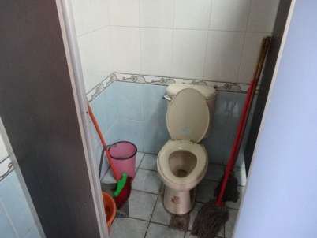
洗手台及積水容器
校舍飲水機下方排水孔
校舍各排水孔
A、B棟間水溝 | 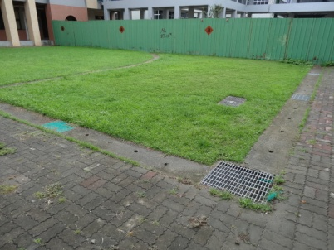
B、C棟間水溝 | 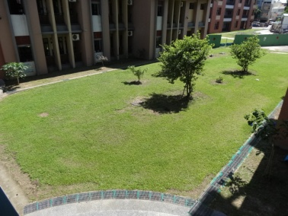
需注意檢查各校舍屋頂(A、B、C、D棟)及地下室積水狀況。
- 每週定期執行校園室內外登革熱病媒蚊孳生源自我檢查，檢視校園環境各處有水及容易積水處，落實校園病媒孳生源清除「巡、倒、清、刷」工作，尤其注意室內外水生植物、廁所馬桶及水箱、水溝、水桶、樹洞、地下室、陰井、冷卻水塔、花盆底盤、飲料空瓶、施工場所積水處及各式積水容器等，以杜絕病媒蚊孳生。

檢查人員 | 學務主任 | 校長
 | 總務主任

檢查日期： 年 月 日
地點說明 | 相片 | 檢查結果紀錄(需押日期) | 會簽導師
C棟廁所
洗手台及積水容器
校舍飲水機下方排水孔
校舍各排水孔
C棟周圍水溝 | 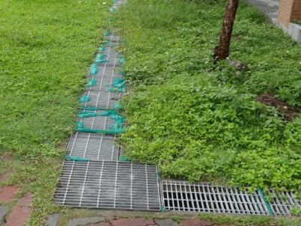
廚房側面送餐道旁樹叢下 | 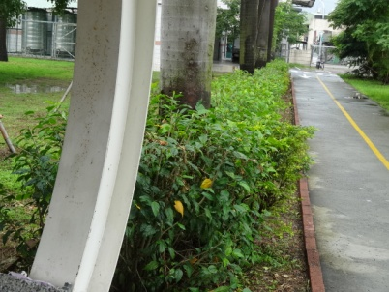
C、D棟之間水溝 | 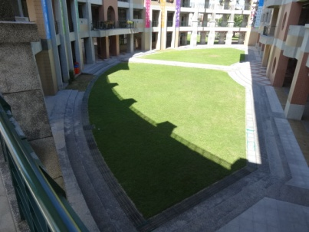
操場靠排球館水溝 | 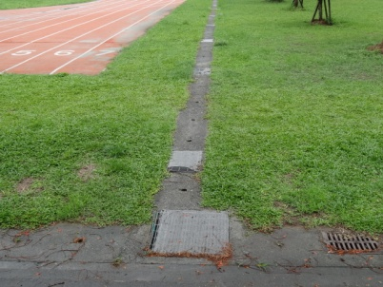
操場周圍水溝 | 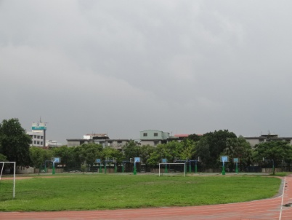
排球館儲物室 | 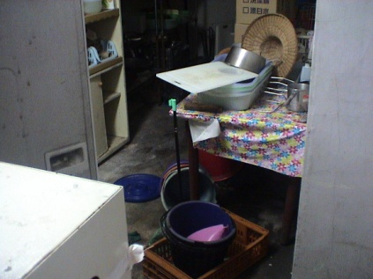
排球館廁所 | 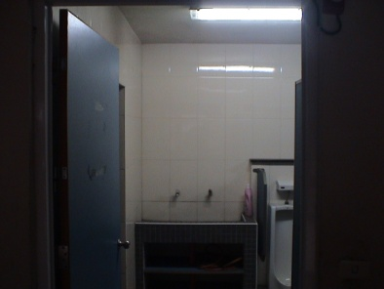
- 每週定期執行校園室內外登革熱病媒蚊孳生源自我檢查，檢視校園環境各處有水及容易積水處，落實校園病媒孳生源清除「巡、倒、清、刷」工作，尤其注意室內外水生植物、廁所馬桶及水箱、水溝、水桶、樹洞、地下室、陰井、冷卻水塔、花盆底盤、飲料空瓶、施工場所積水處及各式積水容器等，以杜絕病媒蚊孳生。

檢查人員 | 學務主任 | 校長
 | 總務主任

檢查日期： 年 月 日
地點說明 | 相片 | 檢查結果紀錄(需押日期) | 會簽導師
D棟廁所
洗手台及積水容器
校舍飲水機下方排水孔
校舍各排水孔
D棟周圍水溝 | 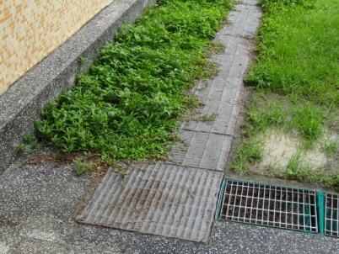
廚房後側樹下 | 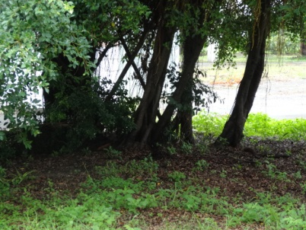
廚房後側水溝 | 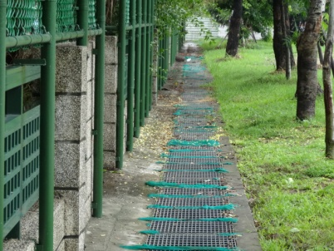
籃球場後側靠漁港路樹下 | 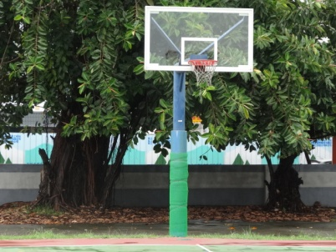
操場後側靠漁港路樹下 | 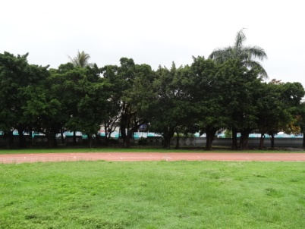
排球館後側靠漁港路樹下 | 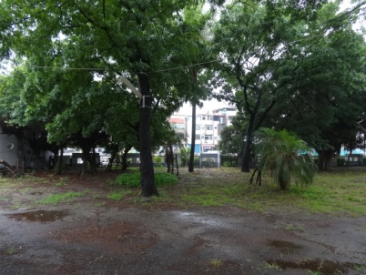
排球館後側靠草衙路樹下
- 每週定期執行校園室內外登革熱病媒蚊孳生源自我檢查，檢視校園環境各處有水及容易積水處，落實校園病媒孳生源清除「巡、倒、清、刷」工作，尤其注意室內外水生植物、廁所馬桶及水箱、水溝、水桶、樹洞、地下室、陰井、冷卻水塔、花盆底盤、飲料空瓶、施工場所積水處及各式積水容器等，以杜絕病媒蚊孳生。

檢查人員 | 學務主任 | 校長
 | 總務主任

